- Общие сведения

Реестровый номер специализированного транспортного средства __________
Марка ____ПАЗ – 32053-70___________________________________________
Модель _____Автобус специальный для перевозки детей__________________
Государственный регистрационный знак ____М 316 АР 138_________________
Год выпуска ___2018___ Количество мест в автобусе ___22_______________
Приобретен за счет средств: __МО Иркутской области____________________
Соответствие конструкции требованиям раздела 1.16 приложение № 6 к техническому регламенту о безопасности колесных транспортных средств
___________________соответствует____________________________________
Дата прохождения технического осмотра:
- -

Закрепление за образовательным учреждением:
1. МБОУ «Русско-Янгутская СОШ»___________
2.________________________________________

- Сведения о собственнике транспортного средства

Состоит на балансе МБОУ «Русско-Янгутская СОШ»_________
Юридический адрес собственника:
669211, Иркутская область, Осинский район, с.Русские-Янгуты,
ул. Школьная, 3А
Фактический адрес собственника:
669211, Иркутская область, Осинский район, с.Русские-Янгуты,
ул. Школьная, 3А

- Сведения о водителе автобуса

Ф.И.О.  Год рождения | Номер в/у, разрешенные категории, действительно до | Дата прохождения период-го мед. осмотра | Общий стаж | Период проведения стажировки | Дата окончания занятий по повышению квалификации | Допущенные нарушения ПДД
Холодков Александр Юрьевич  1968г. | 38 УА 634224 | 06.08.2018г. | 33 | - | Февраль 2019г. | -
Хихматулин Фарит Вакифович  1964г. | 38 13 668184 | 05.09.2018г. | 31 | 02.10.2018 – 08.10.2018г. | Февраль 2019г. | -

- Организационно-техническое обеспечение

1). Лицо, ответственное за обеспечение безопасности дорожного движения:
_____________Ильина Елена Александровна__________ назначена
__приказом № 51/22 от 31.08.2018г.__________________, прошла
Аттестацию (переаттестацию) Общество с ограниченной___________ __ответственностью «Автотехнологии» г. Курган, 2018г.,______________
телефон 89500908722

2). Организация проведения предрейсового и послерейсового медицинского осмотра водителя: осуществляет фельдшер Шитова_Марина Владимировна
на основании договора № 2 с ОГБУЗ «Осинская центральная районная__ больница»_09.01.2018г._ действительного до _31.12.2018г.________________

3). Организация проведения предрейсового и послерейсового технического осмотра транспортного средства:
Осуществляет _механик, Габидулин Александр Валерьевич__ _____
на основании приказа № 51/22 от 31.08.2018г.______________________

4). Место стоянки автобуса в нерабочее время ______Гараж__________
меры, исключающие несанкционированное использование
______________________охрана сторожем____________________________

5). Наличие постоянного деспетчерского контроля за движением автобуса
____________________________________________________, в том числе с
использованием систем спутниковой навигации ____Глонас____________

6). Оснащение техническим средством контроля «тахографом»
_ТЦА-02НК ____ дата калибровки __20.12.2018г._______

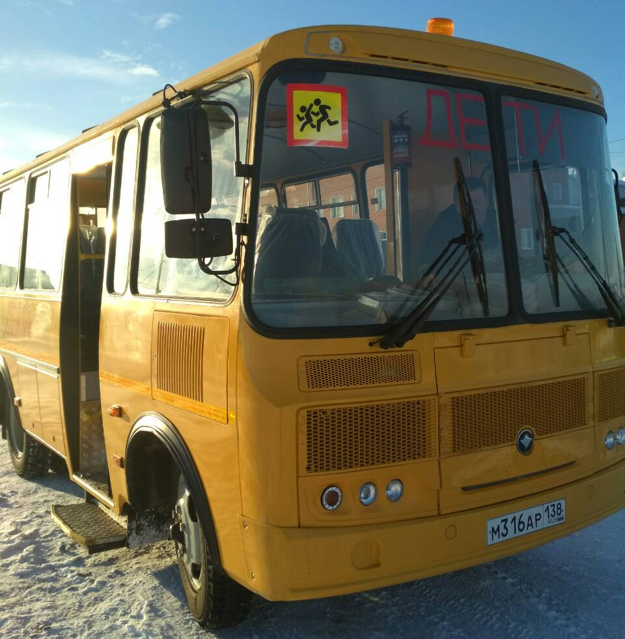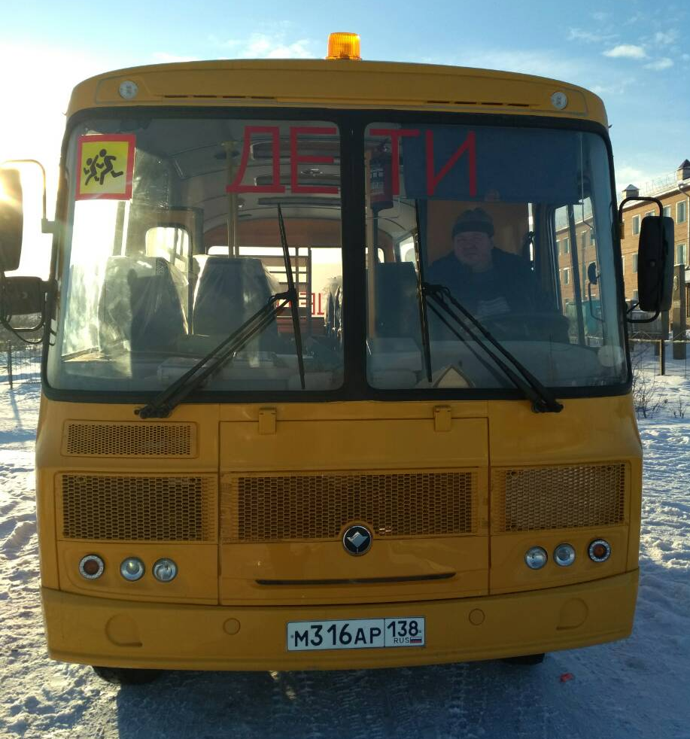
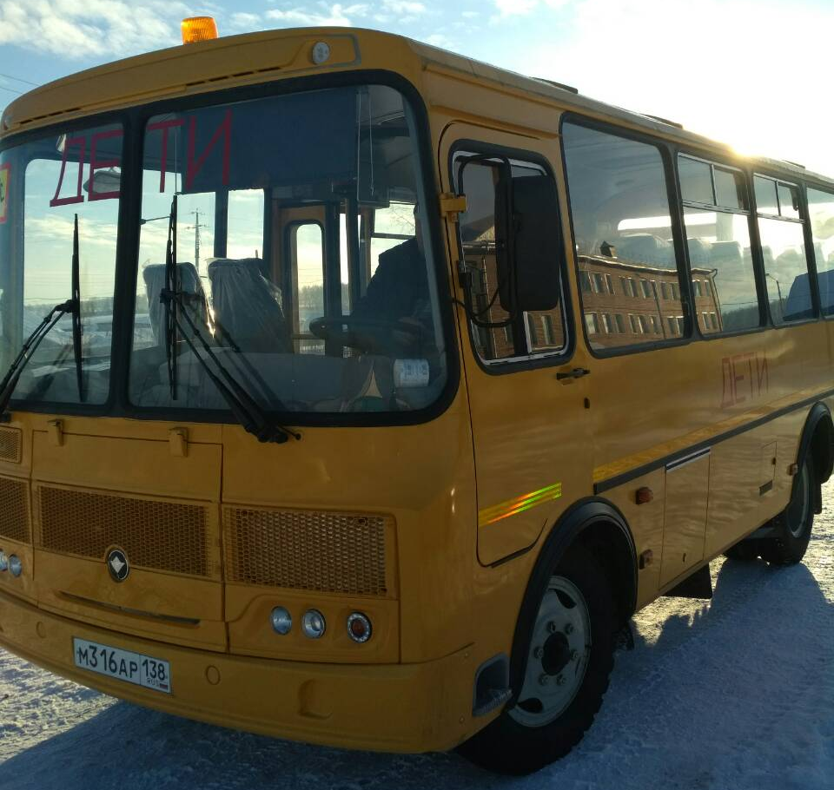
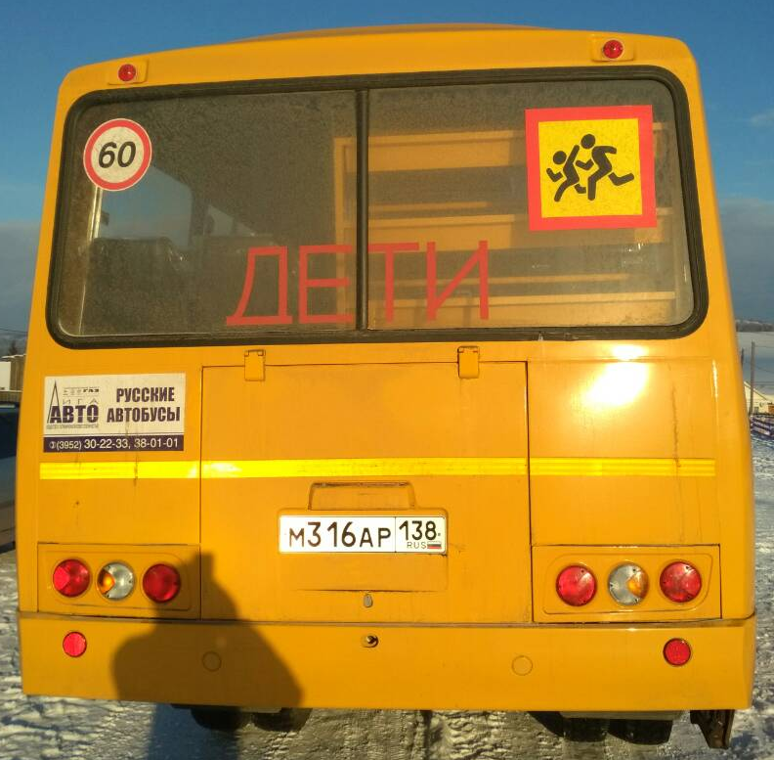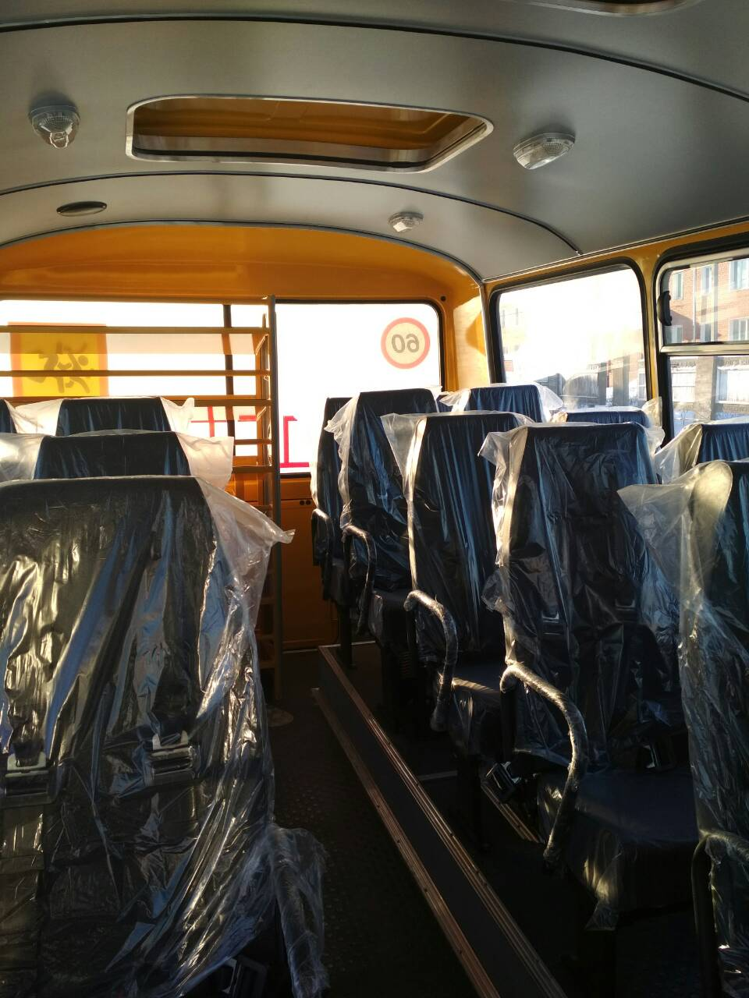
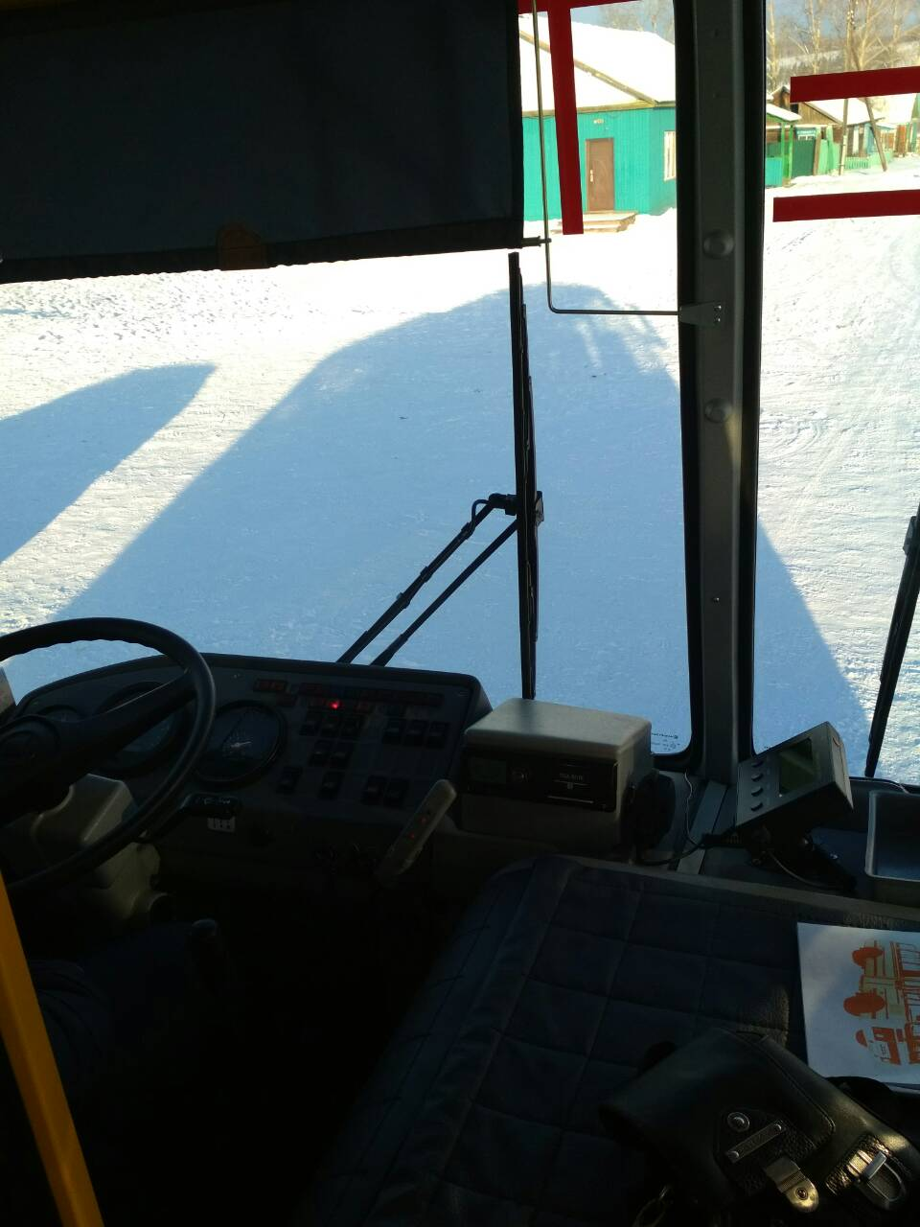

- Организация надзора за эксплуатацией

Ответственный сотрудник Госавтоинспекции:

______________________________________________________________________
(должность, звание, Ф.И.О., номер приказа (распоряжения)

Дата и место проверки выполнения установленных требований при эксплуатации специализированного транспортного средства:

______________________________________________________________________

Выявленные нарушения__________________________________________________

Принятые меры ________________________________________________________

______________________________________________________________________

Иные сведения ______________________________________________________________________

______________________________________________________________________

